المملكة العربية السعودية  وزارة التعليم  الإدارة العامة للتعليم بمنطقة ...........  مدرسة / |  | المجموع الكلي
 |  | 40
اختبار مادة العلوم ( الدور الأول ) الفصل الدراسي الثاني للعام الدراسي 1444 هـ

المادة | العلوم |  | الصف |  | الثالث
اليوم |  | التاريخ |  | زمن الاجابة | ساعة ونصف
اسم الطالب/ة
رقم الجلوس | ( )

رقم السؤال | الدرجة المستحقة |  | اسم  المصحح / ة | اسم  المراجع / ة | اسم  المدقق / ة
رقم السؤال | الدرجة رقماً | الدرجة كتابة | اسم  المصحح / ة | اسم  المراجع / ة | اسم  المدقق / ة
السؤال الأول
السؤال الثاني
السؤال الثالث
المجموع

يتبـــع
السؤال الأول :-

15
أ ) نضع أشاره ( √ ) عند العبارات الصحيحة وعلامة ( × ) عند الخاطئة :-
1 | العاصفة الثلجية تحدث في فصل الصيف | ( ................... )
2 | التربة مورد غير طبيعي | ( ................... )
3 | الوقود مادة يتم حرقها للحصول على الطاقة | ( ................... )
4 | الدبال بقايا نباتات وحيوانات متحللة | ( ................... )
5 | التربة الطينية تحتفظ بالكثير من الماء | ( ................... )
6 | تسمى عملية تحول الغاز إلى سائل بالتكثف | ( ................... )
7 | تحتفظ بعض الأحافير بأجسام المخلوقات الحية | ( ................... )
8 | درجات الحرارة تختلف في كل فصل من فصول السنة | ( ................... )

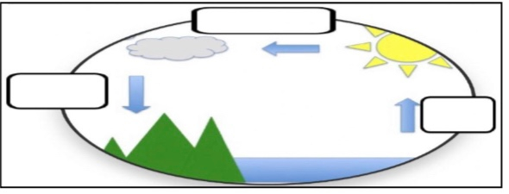
ب ) نكمل بيانات دورة الماء على الرسم التالي ( التبخر , التكثف , الهطول ) :-

ج ) مثالاً لكلاً من :-
1- أنواع الوقود الأحفوري .......................................
2- من عوامل التجوية .......................................
3- أنواع التربة .......................................
4- العوامل المؤثرة في المناخ .......................................
يتبع
السؤال الثاني :-

15
أ ) نختار الاجابة الصحيحة فيما يلي :-
1 | حركة فجائية لصخور القشرة الأرضية . .......
1 | ( أ ) زلزال | ( ب ) ترسيب | ( ج ) بركان | ( د ) عاصفة
2 | تربة ذات لون داكن تحتوي على المعادن والدبال . .......
2 | ( أ ) تربة سطحية | ( ب ) تربة صخرية | ( ج ) تحت السطحية | ( د ) خارجية
3 | مورد طبيعي متجدد . .......
3 | ( أ ) الرياح | ( ب ) النفط | ( ج ) الغاز | ( د ) الفحم
4 | يسمى كل من الشتاء والصيف والربيع والخريف . .......
4 | ( أ ) دورة الماء | ( ب ) فصول السنة | ( ج ) أحافير | ( د ) تربة
5 | حالة الجو في مكان معين خلال يوم . .......
5 | ( أ ) عواصف | ( ب ) الطقس | ( ج ) البخار | ( د ) الموارد
6 | من أسباب حدوث التعرية .......
6 | ( أ ) التربة | ( ب ) الرياح | ( ج ) النبات | ( د ) الحيوان
7 | التجوية والتعرية من العمليات المؤثرة في سطح الأرض بـ . .......
7 | ( أ ) بسرعة | ( ب ) ببطء | ( ج ) مفاجئة | ( د ) بشدة
8 | من أنواع العواصف القاسية محمله بالثلج والرياح القوية . .......
8 | ( أ ) عاصفة رملية | ( ب ) ثلجية | ( ج ) رعدية | ( د ) إعصار
9 | تجويف فارغ في الصخر له شكل محدد . .......
9 | ( أ ) النماذج | ( ب ) القالب | ( ج ) التربة | ( د ) الماء
10 | تتسبب البراكين في . .......
10 | ( أ ) الحياة | ( ب ) قتل المخلوقات | ( ج ) نمو النبات | ( د ) تغير المناخ

ب ) نصل حدود أدوات القياس بالعبارة المناسبة لها :-
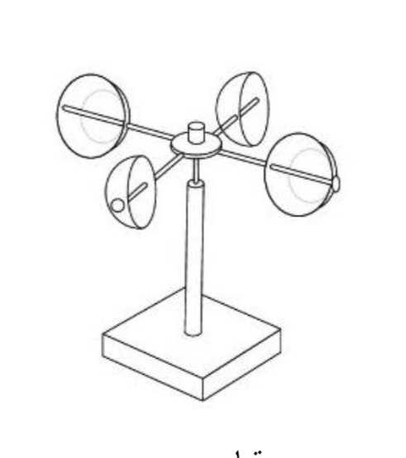
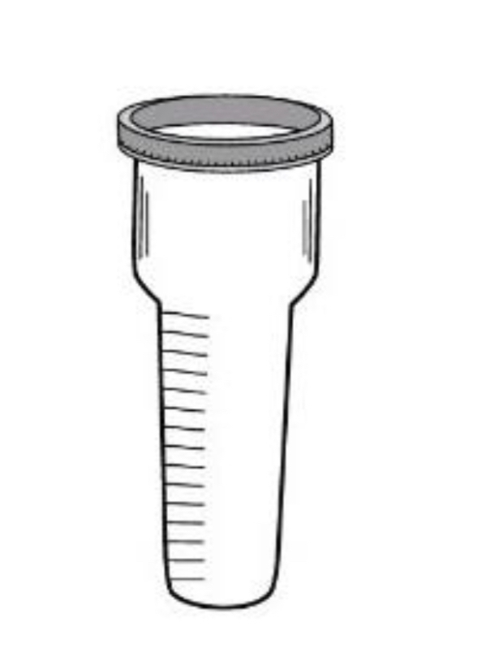
يقيس الضغط الجوي

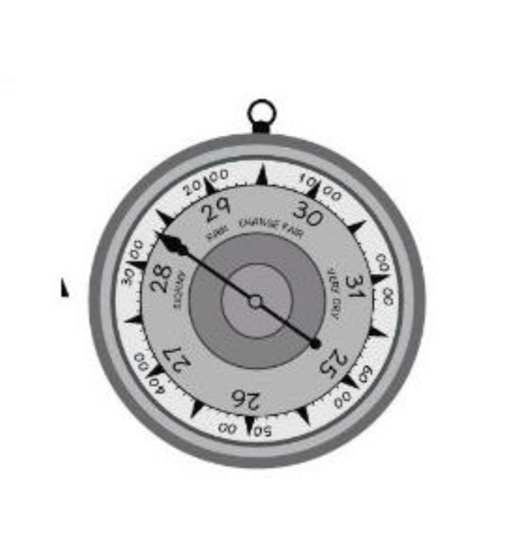
يقيس سرعة الرياح
يقيس مقدار الهطول

ج ) نصنف الموارد التالية ( الفحم , الرياح , الغاز , الشمس ) حسب الجدول :-

موارد الطاقة المتجددة | موارد الطاقة غير المتجددة
......................................................................  ...................................................................... | ......................................................................  ......................................................................

يتبع
السؤال الثالث :-

10
أ ) نصل كل مصطلح علمي في العمود ( أ ) بما يناسبه من عبارة في العمود ( ب )

المصطلح العلمي |  |  | العبارات
1 | الأحفورة | ............... | * فتحة في القشرة الأرضية تندفع منها الصهارة
2 | المناخ | ............... | * مخلوط من المعادن وفتات الصخور
3 | التربة | ............... | * حالة الطقس في مكان معين فترة زمنية طويلة
4 | البركان | ............... | * بقايا مخلوقات حية عاشت في الماضي

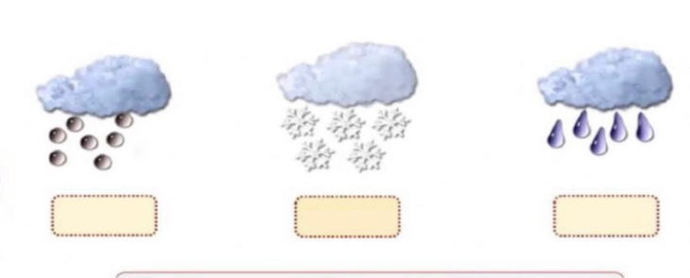
ب ) نكتب تحت كل صورة أشكال الهطول :-

ج ) نكمل الفراغات التالية بالكلمات المناسبة ( الترسيب , التجوية , التعرية ) :-
1- ......................................................... هي عملية نقل الفتات الصخري من مكان لأخر .
2- ......................................................... تفتت الصخور إلى أجزاء أصغر .
3- ......................................................... عملية تجميع الفتات الصخري في أماكن مختلفة .

انتهت الأسئلة
بالتوفيق
سكرة الشمري

